
УКРАЇНА
ЧЕРНІГІВСЬКА ОБЛАСТЬ
Н І Ж И Н С Ь К А М І С Ь К А Р А Д А
В И К О Н А В Ч И Й К О М І Т Е Т

Р І Ш Е Н Н Я

08 жовтня 2020 р. м. Ніжин № 356

Про виготовлення брендованої сувенірної продукції

Відповідно до статей 28, 40, 42, 59 Закону України "Про місцеве самоврядування в Україні», Регламенту виконавчого комітету Ніжинської міської ради Чернігівської області VІІ скликання, затвердженого рішенням виконавчого комітету Ніжинської міської ради Чернігівської області VІІ скликання від 11.08.2016р. №220, Програми розвитку інвестиційної діяльності в Ніжинській міській об’єднаній територіальній громаді на 2020-2022 роки, затвердженої рішенням міської ради VII скликання від 24 грудня 2019 року № 7-65/2019 (зі змінами), виконавчий комітет Ніжинської міської ради вирішив :
1. Фінансовому управлінню Ніжинської міської ради (Писаренко Л.В.) перерахувати виконавчому комітету Ніжинської міської ради кошти у сумі 5500,00 грн. на виготовлення брендованої сувенірної продукції (Додаток 1) за рахунок коштів Програми розвитку інвестиційної діяльності в Ніжинській міській об’єднаній територіальній громаді на 2020-2022 роки КП КВК 0210180 (КЕКВ 2210), згідно кошторису (Додаток 2).
2. Відділу економіки та інвестиційної діяльності (Гавриш Т.М.) забезпечити оприлюднення даного рішення на сайті міської ради протягом п’яти робочих днів з дня його підписання.
3. Контроль за виконанням даного рішення покласти на першого заступника міського голови з питань діяльності виконавчих органів ради Олійника Г.М.

Головуючий на засіданні виконавчого комітету

Ніжинської міської ради, перший заступник

міського голови з питань діяльності
виконавчих органів ради Г.М.Олійник

Візують:

Начальник відділу економіки
та інвестиційної діяльності Т.М. Гавриш

Перший заступник міського голови
з питань діяльності виконавчих органів ради Г.М. Олійник

Керуючий справами виконавчого
комітету Ніжинської міської ради C.О. Колесник

Начальник фінансового управління Л.В. Писаренко

Начальник відділу бухгалтерського обліку-
головний бухгалтер Н.Є. Єфіменко

Начальник відділу юридично-кадрового забезпечення В.О. Лега

Додаток 2
до рішення виконавчого
комітету Ніжинської міської ради
від 08 жовтня № 356

КОШТОРИС ВИТРАТ

на виготовлення брендованої сувенірної продукції (КП КВК 0210180 )

І. КЕКВ 2210

- Чашка сувенірна 25 шт. 110,00 2750,00 грн

- Блокнот сувенірний
на біндері 25 шт. 60,00 1500,00 грн

- Пакет сувенірний 25 шт. 50,00 1250,00 грн

Всього: 5500,00 грн.

Перший заступник міського голови
з питань діяльності виконавчих органів ради Г.М. Олійник

Додаток 1
до рішення виконавчого
комітету Ніжинської міської ради
від 08 жовтня № 356

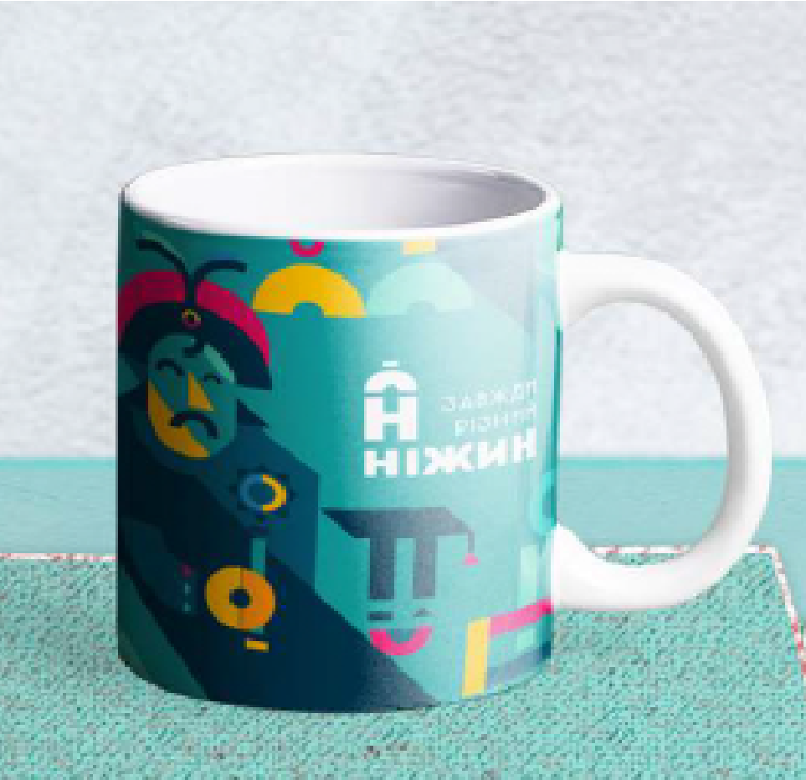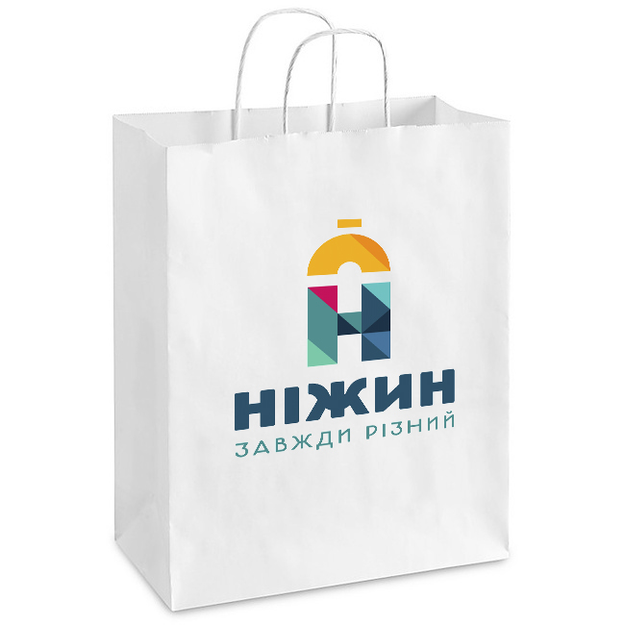

Перший заступник міського голови
з питань діяльності виконавчих органів ради Г.М. Олійник

Пояснювальна записка

до рішення виконавчого комітету «Про виготовлення брендованої сувенірної продукції»

Рішення виноситься на розгляд чергового засідання виконавчого комітету Ніжинської міської ради у зв’язку з необхідністю виготовлення сувенірної брендованої продукції з метою популяризації бренду міста.

Начальник відділу економіки
та інвестиційної діяльності Т.М. Гавриш

